**名解：**

**1毒药：**古代对一般药物的总称，分为大毒，小毒，常毒，无毒。

1. **偏枯:指一侧肢体不能运动为主的症状，又称为半身不遂。因病久肢体可发生废用性萎缩，故名偏枯。**
2. **厥心痛：五脏**气机逆乱犯心引起的心痛。
3. **素问八正：**一年中八个节气,（四立，二分，二至）春分、秋分、夏至、冬至、立春、立夏、立秋、立冬
4. **四时气（温疟）:热病？**

**外受雨露，内停水湿而致恶寒发热，一身尽痛，四肢沉重，腕闷呕恶为主要表现的病症。**

1. **微针（灵枢九针十二原）毫针。**

微针，又称小针，针具名。意指细小的针具，泛指九针，与砭石相对而言。

(《类经》卷十九张介宾注：“小针，即上文微针之谓。”九针之中则以毫针为最细小.

**7.鼠仆（鼷）（刺禁论）**

鼠仆比喻血肿如伏鼠之状。**仆，《千金要方》《圣济总录》作鼷，鼠鼷指腹股沟部位。**

**简答：**

**1应天时而调血气**

凡刺之法，必候日月星辰，四时八正之气，气定乃刺之。是故天温日明，则人血淖液，而卫气浮，故血易写，气易行。天寒日阴，则人血凝泣，而卫气沉。月始生，则血气始精，卫气始行。月郭满，则血气实，肌肉坚。月郭空，则肌肉减，经络虚，卫气去，形独居。是以**因天时而调血气也**。是以天寒无刺，天温无疑，月生无写，月满无补，月郭空无治，是谓得时而调之。

我们认为，针刺补泻应月之盈虚主要反映了“因天时而调血气”的思想，这是其可贵之处。针刺主要通过“泻有余、补不足”以“通其经脉，调其血气，营其逆顺出入之会”，使人体气血和调，阴阳处于平衡而达到治疗目的。

论中认为针刺补泻应用月之盈虚的核心问题在于调血气，也就是根据气血虚实变化决定补泻。血气虚实变化是受日月影响的，但主要还是受日之寒温所左右，正如本篇所云。

一般来讲，月之盈虚是日、月、地球三者在宇宙运行过程中出现的一种自然现象。月之盈虚现象反映了日光对地球气候影响情况，地球上的寒温变化自然对人体气血变化会产生相应影响。因此说，月之盈虚这种现象的实质是反映日之寒温变化，应用月之盈虚决定针刺补泻实质就是根据日之寒温决定针刺补泻。

1. **保命全形论（五项原则）**

一是“治神”，医者要精神专一，神无营于众物。

二是“知养身”，人们要懂得养生防病的道理，掌握养生防病的方法

三是“知毒药为真”，治病用药，要掌握药物的性能和功用，方不误治

四是“制砭石大小”，针、石大小要与病情相符，医者要因病而制其形。

五是“知腑脏血气之诊”，要正确诊断脏腑、经络、气血的情况，方可治疗。

1. **离合真邪论(补法辅助**

**扪而循之，切而散之，推而按之，弹而怒之，抓而下之**

1. **经脉辩证思想，厥心痛针刺要点**

**张元素治疗头痛，分经用药。《医学启源》指出头痛须用川芎，如不愈，各加引经药，太阳蔓荆，阳明白芷，少阳柴胡，太阴苍术，少阴细辛，厥阴吴茱萸，顶巅痛用藁本去川芎。所谓引经药，就是分经治疗头痛的方法。**

1. **刺禁论篇第五十二（为何不刺大醉，不刺大怒）**

无刺大醉，令人气乱；无刺大怒，令人气逆：

7种不能针刺的情况：无刺大醉，令人气乱；无刺大怒，令人气逆：无刺大劳人；无刺新饱人；无刺大饥人；无刺大渴人；无刺大惊人。

1. **难经（刺井泻荥）**

实热证需泻井穴时，《难经》中指出可以根据“实者泻其子”的原则，改以荥穴来代替。《七十三难》：“诸井者，肌肉浅薄，气少不足使之，刺之奈何？然：诸井者木也；荥者火也，火者木之子。当刺井者，以荥泻之。”因为井穴在手足指（趾）端，此处皮肉浅薄，而气藏于皮肉之内，气较为微小，不便使用针刺手法，所以说气少不足使也。如胃经实证当泻其井穴历兑，可改用其荥穴内庭。因此有“泻井须泻荥，之说。

**论述：**

1. **如何理解针不治虚**

根节终始篇-调阴与阳，补阳则阴竭，泄阴则阳脱，如是者，可将以甘药。

刺禁论篇第五十二，瘦人皮薄色少，肉廉廉然，薄唇轻言，其血清气滑，易脱于气，易损于血

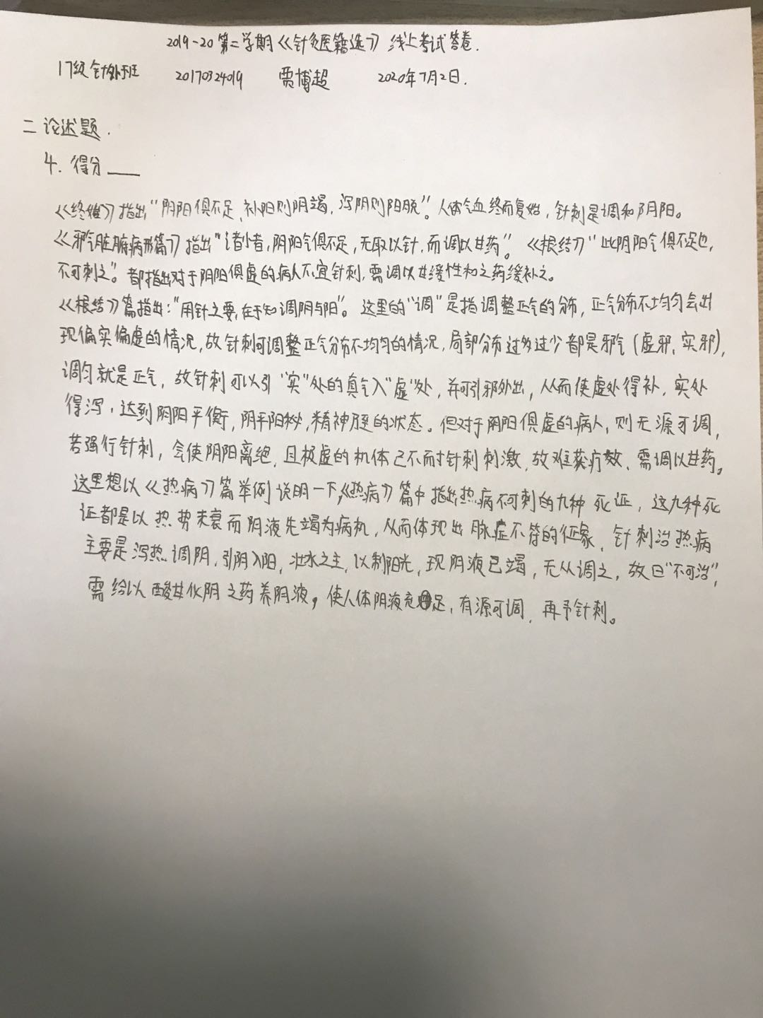

虚而泻之，则经脉空虚，血气竭枯；肠胃慑辟 ，皮肤薄著，毛腠夭瞧，予之死期。

故曰用针之要，在于知调阴与阳。调阴与阳，精气乃充，合形与气，使神内藏。

针刺不宜用于极为虚衰的病者，主张以药调治。这种观点也见于《灵枢·邪气藏府病形》等篇，这与针刺取效在于调阴阳之气有关，当阴阳气血皆不足的极衰之时，针刺已经无力调动机体自身的调整功能，且机体也不耐针刺刺激，故难获效。

人体外在形貌的表现和内在的病气变化，表里有时相一致，有时则不一致。貌似虚而内实者，当泻；貌似实而内虚者，当补：形貌病气俱实者，当急泻；阴阳俱虚，血气枯竭，不宜单用针或灸。辨证宜全面，既要观察形貌的盛衰，又要掌握病邪的强弱，阴阳、气血的有余不足，决定正确治疗方法，是针灸补泻的基本原则。

1. **如何理解行针的逆顺肥瘦？（灵枢）**

对形体肥瘦、气血滑涩清浊的认识。本篇认为人的肤色白是由于血清，肤色黑是由于血浊。肤色白的人体质弱，皮色黑的人体质强。实际上，人的肤色黑或白，不在于血的浊和清。体质的强弱，也不在于肤色的黑白，古人为历史条件所限，不可能对此有一个科学的认识，但就其强调对不同年龄，不同体质的人，要用不同的针刺手法这点来看，却又是科学而客观，

体形的肥瘦，固然是进针深浅的一个依据，但主要还应看患者的体质究竟如何，对针刺敏感不敏感，这些在很大程度上决定了得气的快慢，针感的强弱，手法的轻重。前面《根结》篇和《寿夭刚柔》曾谈到，对膏梁厚味和“布衣”、“大人”针刺时，手法要有不同，就是这个道理。